제54회 중앙패션디자인콘테스트 신청서
성 명 | 한 글 |  | 연 령 | 만 세
성 명 | 한 문 |  | 성 별 | □ 남 □ 여
성 명 | 영 문 |  | e-mail
주 소
연락처 | □자택  □직장 |  | 휴대전화
직업/소속
지원 대상 | □ 학생 □ 일반
지원 내용 | □ 실물제작 패션디자인 부문만 지원  □ AI 패션디자인 부문만 지원  □ 실물제작 패션디자인 + AI 패션디자인 모두 지원
AI 패션디자인 부문  안내 | 대상자 : AI 패션디자인 부문 또는 2개 부문 모두 지원하는 경우  제출 내용 : AI 생성 이미지  *제출한 AI 이미지는 ‘AI 패션디자인 부문’ 심사대상이 됩니다.  *생성 앱 사용 및 제출에 대한 안내 사항은 별첨 첨부되었습니다.  *VIIMstudio 또는 다른 생성 서비스를 사용하여 생성한 AI 이미지를 제출해주세요.  - 앞, 뒷모습, 베리에이션 등 5-10장 제출  - 해상도 2K 이상, 4:5 비율  - jpeg, png 파일 제출, ‘홍길동_01.png’ 처럼 이름과 번호로 파일명 저장  - AI 이미지 제출 페이지 예시를 참고하여 내용 작성

실물제작 및 AI 패션디자인 부문 작품 소개
작품 제목
작품 소개 및 설명
AI패션디자인부문 이미지 제출
이미지 1 (예시입니다. 예시 내용은 삭제하고 작성해주세요.)
이미지 썸네일 | 이미지 상세
이미지 요건  4:5 비율, 해상도 2K 이상  jpeg, png 파일  5-10장 제출 (앞, 뒤 이미지 또는 베리에이션)  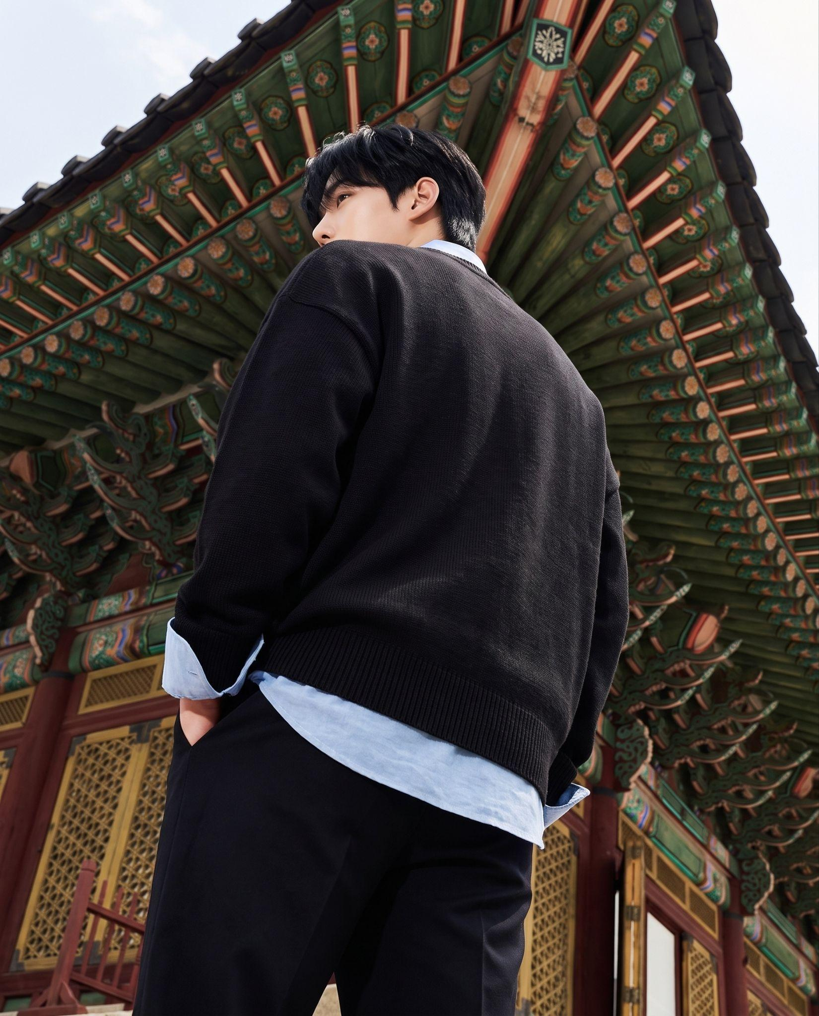 | [파일명] 홍길동_01.jpg (이름과 번호)  [사용 툴 및 방법]  빔스튜디오 : 스타일링 스케치와 모델, 배경 참조 이미지 포함하여 생성  [프롬프트]  남자 모델 화보를 만들어. 스케치를 모델에게 착장해. 한옥 단청 아래. 과감하게 아래쪽에서 위쪽으로 촬영.  [설명] *필요 시 작성  흑백 무드의 스타일링과 한옥 단청의 아름다움이 대조되면서도 조화를 이룸
이미지 2 (추가 이미지들은 테이블을 추가해서 작성해주세요.)
이미지 썸네일 | 이미지 상세

참가비 납부 및 지원 안내
- 참가비 입금 시 참가 신청자와 입금자가 동일해야 하며, 참가 신청서 제출 후 참가 신청비는 환불 불가 (중복입금자 포함) 합니다.
  - 참가비 입금 계좌 : 우리은행 / 사단법인중앙패션디자인협회 1005-302-590716 \30,000/건
  - 두 개 부문 모두 응모 시 \60,000/2건
- 실물제작 크리에이티브 패션디자인 부문은
A3사이즈 종이 앞면에 스타일화 및 소재(소재 정보 기입)를 부착하고, 뒷면에는 참가 신청서, 참가비 입금증을 부착 후 제출하시기 바랍니다.
- 참가 신청 시 지원부문 및 신청 횟수의 제한 없이 복수신청 가능합니다.
단, 신청 건수별로 참가비를 입금해야 하며 참가 신청서와 스타일화 역시 신청 건 별로 별도 제출해야 합니다. (3건 참가 신청 시, 3건 참가비 입금, 3건 신청서 및 스타일화 각각 제출)

*접수처(우편 접수 및 현장 접수) : (우) 06014 서울시 강남구 도산대로55길 49 1층
'제54회 중앙패션디자인콘테스트 접수처'
*스타일화 접수 문의 : (사)중앙패션디자인협회 jfdajfda@naver.com 메일 문의
*AI 패션디자인 온라인 접수처 : viimstudio@viceversa.ai
*AI 패선디자인 온라인 문의처 : help@viceversa.ai

2026년 월 일

신청자 : (인)

붙임 1 - 현장 접수처 안내

접수처 안내

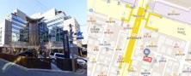
*접수처 : (우) 06014 서울시 강남구 도산대로55길 49 1층 ‘제54회 중앙패션디자인콘테스트 접수처'
▶문의처 : (사)중앙패션디자인협회 jfdajfda@naver.com 메일 문의(빠른 답변 드리겠습니다.)

붙임 2 – AI 패션디자인 지원 안내문

▶AI 패션디자인 VIIMstudio : https://viimstudio.ai
▶AI 패션디자인 사용설명 유투브 : https://youtu.be/b4AZ86oI6LE
▶AI 패션디자인 온라인 접수처 : viimstudio@viceversa.ai
▶AI 패션디자인 온라인 문의처 : help@viceversa.ai

▶2025년도 AI 패션디자인 부문 영상 참고
빔스튜디오 채널 : https://www.youtube.com/@viim_studio/shorts

*유의사항*
콘텐츠 제작 시, 저작권법과 초상권을 준수해야 합니다.
결과물 혹은 수상작이 저작권법이나 초상권과 관련한 문제가 있는 경우 수상 취소는 물론 그와 관련한 문제가 발생하는 경우 모든 책임은 제출 지원자에 있습니다.
제출된 콘텐츠의 저작권은 제출 지원자에 있으나 주최측과 바이스벌사는 제출된 콘텐츠를 서비스나 소셜 채널에 게시하는 등 이용할 수 있습니다. 또한 유네스코기금캠페인의 홍보 목적으로도 활용될 수 있습니다.

